

Proyecto:

Creación de página web de telemedicina y consultas médicas para la empresa “Medilink”
Curso:

Herramientas de Desarrollo

Docente:

Milla Flores Jose Luis

Sección:

23280

Grupo:

6

Integrantes:

- Antiquera Farfan Ronaldo Isacc

2026 - I

Indice
Introducción 3
Contexto Actual 3
Problemática 5
Problema general 6
Problemas específicos 6
Objetivos 6
Objetivos generales 7
Objetivos específicos 7
Justificación 8
diagramas 9
Diagrama conceptual 9
Diagrama de relación-entidad 9
Diagrama de físico 10
Marco teórico 11
Antecedentes de la investigación: 11
Antecedentes internacionales: 11
Antecedentes nacionales: 11
Bases teóricas: 11
Teoría de la transformación digital: 11
Marco conceptual 12
Relación del marco conceptual con la propuesta: 13
Hipótesis: 14
Hipótesis específicas: 14

Introducción

La empresa MediLink es una clínica dedicada a brindar servicios de atención médica a sus pacientes. Sin embargo, actualmente enfrenta dificultades en la gestión de sus consultas, porque el registro de estas se realiza de manera manual. Este método provoca varios problemas como la pérdida de información, duplicidad de datos, retrasos en la atención y problemas al momento de realizar un seguimiento a un paciente. La falta de un sistema digital eficiente no solo afecta la administración interna, sino también la calidad del servicio que reciben los pacientes, generando insatisfacción y limitando la capacidad de respuesta de la clínica frente a una creciente demanda de atención médica. En un contexto global, la Organización Mundial de la Salud (OMS, 2020) ha señalado que "la telemedicina puede desempeñar un papel fundamental en la mejora del acceso a los servicios de salud, especialmente en situaciones en las que la distancia y el tiempo son factores críticos". Este proyecto está buscando transformar el modelo de atención de MediLink a través de una solución tecnológica que supere las limitaciones de los sistemas manuales.

Contexto Actual

En el Perú, el acceso a los servicios de salud sigue evidenciando barreras significativas, especialmente para quienes habitan en zonas rurales y cuentan con menores recursos. Según el Instituto Nacional de Estadística e Informática (INEI, 2025, 23 de junio), durante el primer trimestre de 2025, solamente el 38,1 % de las personas que presentaron algún problema de salud acudieron a un establecimiento en busca de atención. Esto indica que más de seis de cada diez personas optaron por otras modalidades (automedicación, farmacias, terapias alternativas u omisión de atención), lo cual refleja tanto las limitaciones estructurales del sistema sanitario como posibles sesgos de percepción o confianza hacia los servicios institucionales. Del 38,1 % que sí acudió a servicios institucionales, la distribución según tipo de establecimiento revela desigualdades y preferencias diversas:
- El 14,7 % consultó en una farmacia o botica,

- El 13,3 % lo hizo en un establecimiento del Ministerio de Salud (MINSA),

- El 5,3 % en centros de EsSalud,

- Y el 4,2 % optó por consultorios particulares.

Cuando se desagrega por área de residencia, las diferencias se acentúan:

- En zonas urbanas, el establecimiento más frecuentado fue la farmacia o botica (15,3 %), seguido de los servicios del MINSA (11,4 %).
- En las zonas rurales, el patrón es distinto: el 21,2 % acudió a establecimientos del MINSA, mientras que el 11,8 % prefirió la farmacia o botica.
Estas cifras sugieren que, en el contexto rural, los establecimientos del Estado tienden a ser el recurso institucional principal al que acuden quienes logran acceder, mientras que en áreas urbanas las farmacias tienen un rol predominante como punto primario de atención o consulta.
En cuanto al aseguramiento en salud, la nota también reporta avances: el 91,1 % de la población afirmó tener algún tipo de seguro de salud (público o privado) durante ese trimestre.
Entre quienes estaban asegurados, el 63,1 % manifestó estar afiliado al Seguro Integral de Salud (SIS), con una cobertura particularmente elevada en zonas rurales (87,6 %) comparada con la urbana (57,3 %).
Estos datos amplían el panorama: aunque la gran mayoría de las personas tiene seguro, esto no garantiza que accedan a atención efectiva. La brecha entre afiliación y uso real de servicios es una señal clara de que tener cobertura no equivale a poder usarla cuando es necesario.
Otros detalles relevantes que la publicación del INEI expone:

- En comparación con el mismo trimestre del año anterior, la proporción de personas que acudieron a farmacias o boticas disminuyó: a nivel nacional

bajó de 18,0 % a 14,7 %. En zonas urbanas, la caída fue de 18,9 % a 15,3 %, y en las rurales de 13,8 % a 11,8 %.
- En términos de infraestructura o proximidad, aunque no se menciona explícitamente en la nota principal, esas diferencias por zona urbana/rural y por tipo de establecimiento sugieren que la accesibilidad geográfica, la disponibilidad de puestos de salud o la presencia de profesionales puede condicionar fuertemente las decisiones de dónde acudir.

Problemática

El sistema de salud en el Perú enfrenta un serio desafío de equidad en la atención, que afecta principalmente a la población de bajos recursos y a quienes residen en zonas rurales. De acuerdo con el Instituto Nacional de Estadística e Informática (INEI), en el cuarto trimestre del 2023, solo el 47,0 % de las personas que manifestaron algún problema de salud accedieron a un servicio médico, mientras que el 53,0 % no buscó atención. La diferencia entre ámbitos es notoria: en áreas rurales la cifra fue de apenas 42,5 %, frente al 48,6 % en zonas urbanas, lo cual evidencia una profunda desigualdad territorial (INEI, 2024, párr. 2).
Esta situación no solo limita la oportunidad de atención, sino que también ocasiona efectos graves, como diagnósticos que llegan tarde, interrupción de tratamientos y una menor capacidad de controlar enfermedades crónicas. A ello se suma la concentración de profesionales de la salud en las principales ciudades, lo que intensifica la saturación de los hospitales urbanos y deja a muchas provincias sin especialistas suficientes.
Ante esta realidad, surge la necesidad de explorar soluciones innovadoras que trasciendan las limitaciones físicas del sistema sanitario. Una alternativa viable es MediLink, una plataforma de telemedicina orientada a ampliar el acceso a consultas médicas seguras y oportunas, contribuyendo a cerrar la brecha entre el ámbito urbano y rural.

Problema general

PG: ¿Cómo puede la clínica MediLink desarrollar e implementar una plataforma web moderna y funcional que permita ofrecer consultas y atención médica eficiente en línea?

Problemas específicos

- PE1: ¿Qué arquitectura de backend (utilizando tecnologías como Spring Boot) es la más adecuada para asegurar la escalabilidad, el alto rendimiento y el soporte de una alta concurrencia de usuarios en la nueva plataforma de telemedicina?
- PE2: ¿Cómo se debe diseñar e integrar un canal de comunicación de telemedicina dedicado (basado en WebRTC) que garantice la calidad de la videollamada y la interacción fluida necesaria para el diagnóstico y el seguimiento médico remoto?
- PE3: ¿Qué mecanismos robustos de seguridad digital deben implementarse para mitigar el alto riesgo de vulnerabilidad y asegurar la confidencialidad, integridad y protección de los datos clínicos de los pacientes?

Objetivos

Objetivos generales

OG: Desarrollar una plataforma web de telemedicina, que permita realizar consultas médicas en tiempo real, gestionar datos clínicos y garantizar la confidencialidad de la información.

Objetivos específicos

- OE1: Implementar una arquitectura web moderna utilizando Spring Boot, Spring Web, optimización del código y automatización de procesos dentro del entorno backend, con el fin de asegurar un sistema escalable.

- OE2: Desarrollar el módulo de atención médica en tiempo real implementando WebRTC para videollamadas, y aplicando interfaces dinámicas con HTML, CSS, Java Script, y componentes visuales como Bootstrap, permitiendo la comunicación fluida entre médicos y pacientes.

- OE3: Operacionalizar mecanismos robustos de seguridad digital mediante Spring Security, autenticación basada en JWT, validaciones con Hibernate Validator y control de roles y permisos, garantizando la confidencialidad, integridad y protección de los datos clínicos almacenados en la plataforma.

Justificación

La implementación de una Plataforma Web de Telemedicina es una respuesta estratégica e imperativa a las limitaciones tecnológicas y las demandas actuales del sector salud. La clínica enfrenta barreras significativas, incluyendo la discontinuidad del tratamiento, la vulnerabilidad en la seguridad de los datos clínicos y la lentitud en la comunicación médico-paciente. Este proyecto no solo resuelve estos problemas, sino que también posiciona a la institución en la vanguardia de la transformación digital sanitaria.
El proyecto se sustenta en una arquitectura robusta y moderna, utilizando Spring Boot para construir un backend modular, escalable y optimizado, que facilita el mantenimiento y la automatización de procesos. Las interfaces dinámicas, desarrolladas con HTML, CSS, JavaScript y Bootstrap, aseguran una experiencia de usuario (UX) intuitiva y adaptable, crucial para la accesibilidad de pacientes y la eficiencia de los profesionales de la salud.
La seguridad digital es crítica y se aborda mediante Spring Security, JWT (JSON Web Tokens) y Hibernate Validator. Esta combinación garantiza la protección de datos sensibles (cumpliendo con estrictas normas de confidencialidad), una autenticación segura y una gestión rigurosa de roles y permisos, asegurando la integridad y privacidad de la información clínica.

diagramas

Diagrama conceptual

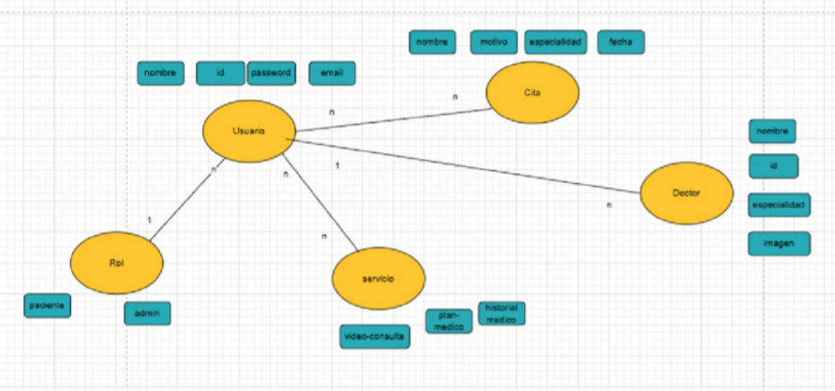

Diagrama de relación-entidad
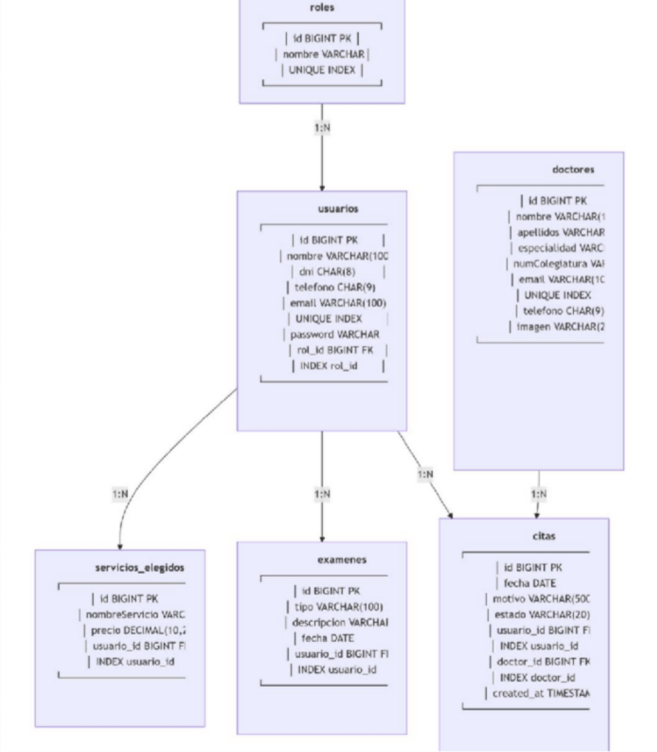

Diagrama de físico
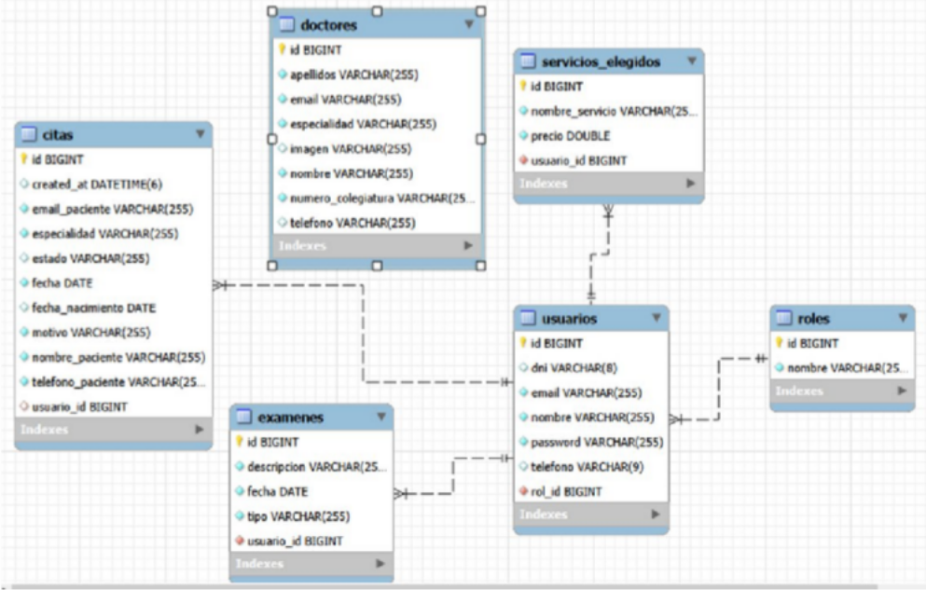

Marco teórico

Antecedentes de la investigación:

Antecedentes internacionales:
Título de tesis:
Objetivos

Método de análisis
Técnicas empleadas
Resultados

Antecedentes nacionales:
Título de tesis
Objetivos
Método de análisis
Técnicas empleadas
Resultados

Bases teóricas:

Teoría de la transformación digital:
La transformación digital es definida como la integración de tecnologías digitales para rediseñar procesos, servicios y modelos organizacionales. Según Erik Brynjolfsson y Andrew McAfee (2014), la transformación digital no implica solo automatizar procesos, sino redefinir la forma en que una organización genera valor mediante tecnología. En el proyecto MediLink, esta teoría sustenta la migración de procesos tradicionales de atención médica hacia un ecosistema digital eficiente.
Teoría de la telemedicina:
La telemedicina es definida por la Organización Mundial de la Salud (OMS) como la prestación de servicios sanitarios a distancia mediante tecnologías de información y comunicación.
Esta teoría plantea que la tecnología permite:
- Consultas remotas.
- Seguimiento clínico.
- Diagnóstico oportuno.
- Reducción de barreras geográficas.
- Continuidad en la atención.
En MediLink esta teoría respalda la implementación de consultas virtuales en tiempo real mediante plataformas digitales para una revolución y así mejorar con la atención.

Seguridad de la información:
La teoría de seguridad de información se basa en la triada CIA:
- Confidencialidad
- Integridad
- Disponibilidad
Según ISO 27001, la protección de información crítica requiere controles de acceso, autenticación y gestión de riesgos.
Para MediLink se plantea aplicar:
- Spring Security
- JWT
- Control de roles
- Validaciones de seguridad
- Protección de datos clínicos
Esto asegura la confidencialidad e integridad de la información médica para que así no haya ninguna falla en revelación de datos de los usuarios. Cabe aclarar que la seguridad informática ha surgido como una necesidad, debido a los intensos cambios en el sector productivo y, a la manera en cómo vive la sociedad mundial gracias a la transformación digital.
Por este motivo, la información se ha convertido en uno de los activos principales de las empresas e individuos y, para mantener sus datos resguardados, deben invertir en este tipo de seguridad.

Marco conceptual
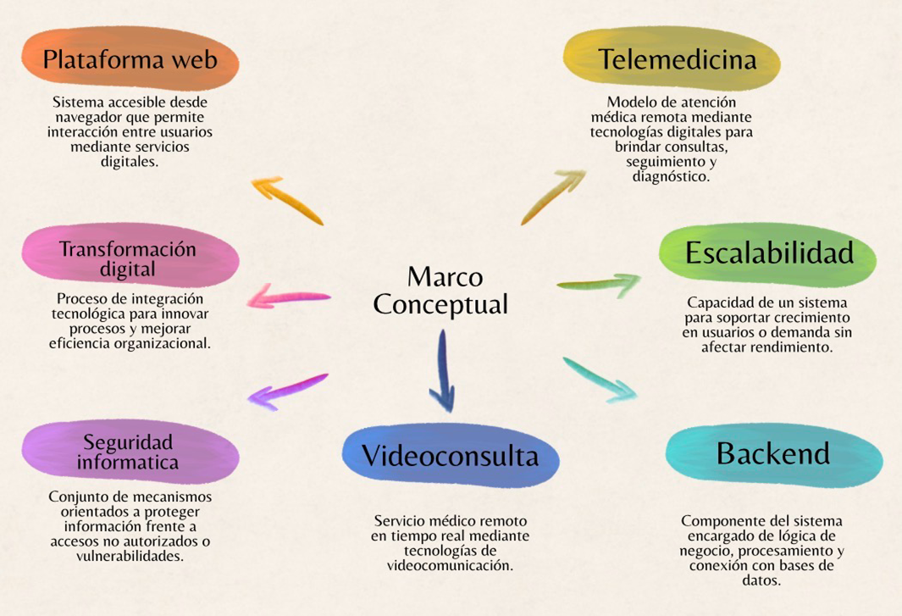

Relación del marco conceptual con la propuesta:
Las teorías presentadas fundamentan la propuesta MediLink al demostrar que la transformación digital, la telemedicina, la gestión por procesos, las arquitecturas escalables y la seguridad informática constituyen bases conceptuales y tecnológicas para diseñar una plataforma web moderna de atención médica.
El proyecto integra dichos fundamentos para ofrecer una solución innovadora, segura y funcional que contribuya a mejorar el acceso a servicios médicos y optimizar la gestión clínica.

Hipótesis:
La implementación de una plataforma web de telemedicina para MediLink mejorará significativamente la eficiencia en la atención médica, optimizará la gestión de consultas y garantizará mayor seguridad en el manejo de información clínica.

Hipótesis específicas:
- HE1: La implementación de una arquitectura basada en Spring Boot permitirá mejorar la escalabilidad y rendimiento de la plataforma de telemedicina.

- HE2: La integración de un canal de comunicación en tiempo real mediante WebRTC mejorará la interacción entre médicos y pacientes, facilitando consultas remotas eficientes.

- HE3: La aplicación de mecanismos de seguridad como Spring Security y autenticación JWT fortalecerá la confidencialidad, integridad y protección de los datos clínicos.

